Manual | Gerar Log Retorno Cancelamento NF-e Integral Varejo

Gerando Log de Retorno de Cancelamento da NF-e no Sistema Integral

Caso realize o cancelamento da NF-e e não seja gerado o retorno automático do cancelamento, para excluí-la do sistema, é necessário criar o log manualmente.

1 - Gerando Log de Retorno de Cancelamento
Caminho: Administração Materiais >> Movimentações >> Nfe >> Logs >> Cancelamento nfe.
Para abrir a rotina de geração de Log de Cancelamento, acesse a localização citada acima.
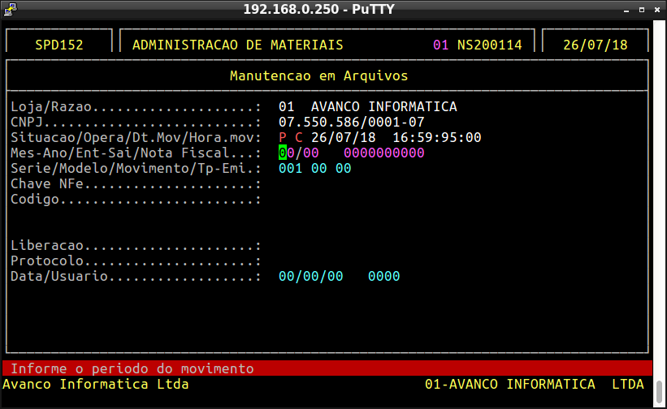
Informações dos campos importantes para cancelamento de NF-e, referente à tela acima:

Situação: | O sistema já carrega automaticamente a situação "P" Pendente.
Opera: | O sistema já carrega automaticamente a situação "C" Cancelamento.
Mês / Ano: | Digitar o Mês e Ano referente a nota que será criado o Log.
Ent - Sai: | Digitar se a NF é uma operação de E (Entrada) ou S (Saída).
Nota Fiscal: | Digitar o número da NF e pressionar PageDown ou PageUp para que o sistema busque automaticamente os dados da NF.
Série: | O sistema já carrega automaticamente da NF digitada a série correspondente.
Modelo: | O sistema já carrega automaticamente da NF digitada o modelo correspondente.
Mov: | O sistema já carrega automaticamente da NF digitada o movimento correspondente.
Tp - Emi: | O sistema já carrega automaticamente da NF digitada o Tipo de Emitente.
Chave NF-e: | Preenchimento opcional, caso estes dados estejam preenchidos o Sistema já carrega automaticamente da NF digitada.
Código: | O sistema já carrega automaticamente o código 101 de cancelamento de NF-e Homologado.

Na tela acima, informe os dados da NF-e que deverá ser cancelada. Preencha o campo Mês - Ano referente ao período e depois pressione Enter.
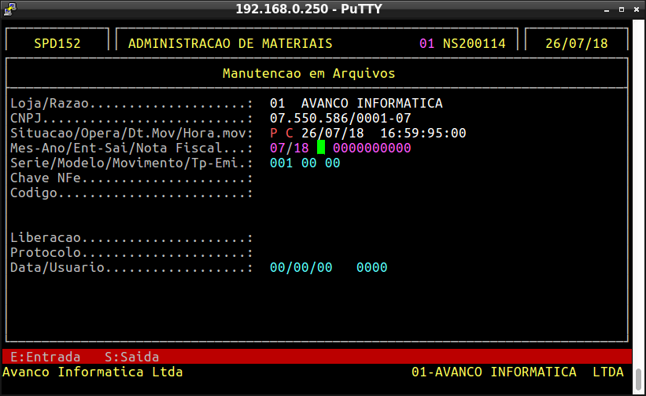
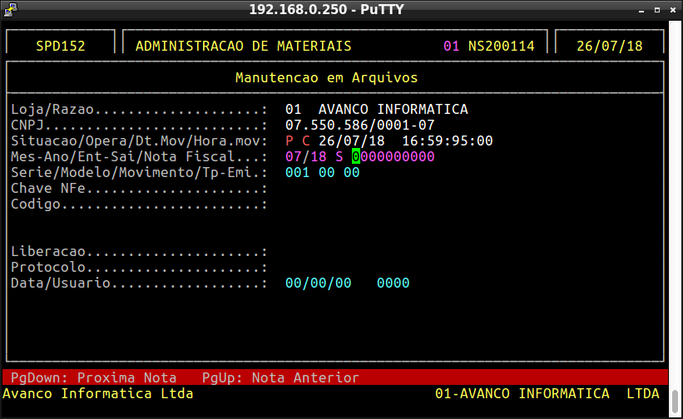
No campo Ent - Sai, informe a tecla E para notas de Entrada ou S para nota de Saída.

Observação: No exemplo acima, utilizamos o tipo de movimento Saída.

No campo Nota Fiscal, informe o número da NF-e a ser cancelada e pressione PageDown ou PageUp para o sistema localizá-la.
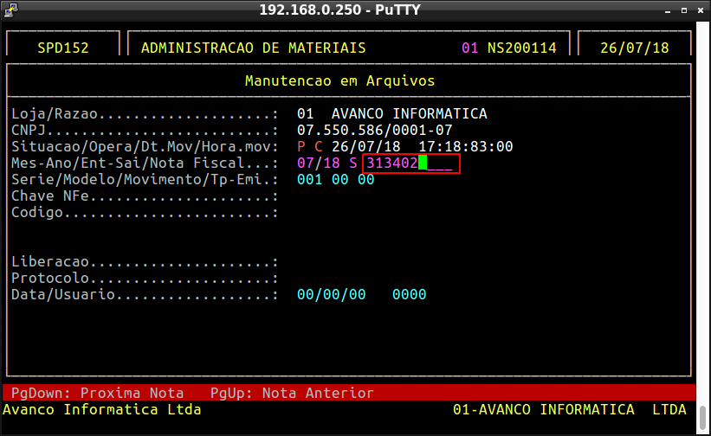
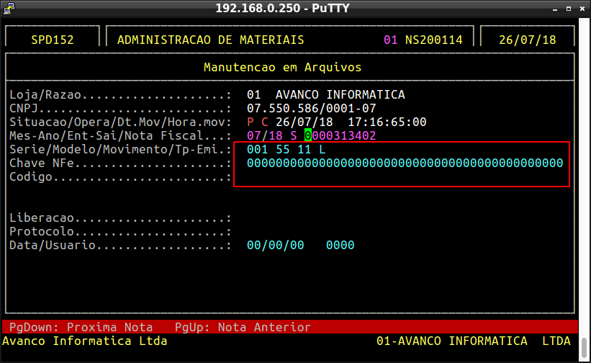
Os campos Série, Modelo, Movimento, Tp-Emi e Chave NF-e serão preenchidos automaticamente pelo sistema carregando os dados da nota fiscal digitada.

No campo Código, o sistema irá preencher automaticamente com o código 101 de Cancelamento de NF-e.
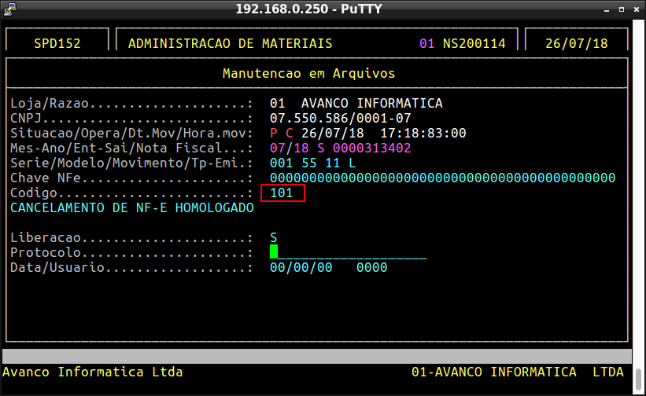
Pressione a tecla Enter até que o sistema solicite a confirmação. Pressione a tecla S para confirmar a geração do log.
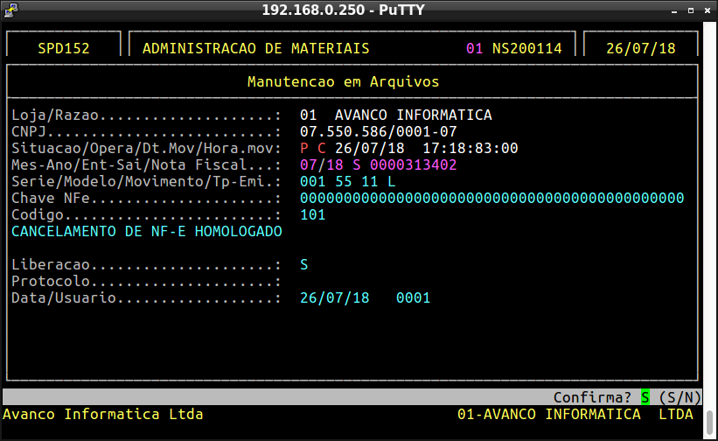
Ao término, deve-se conferir se o Log foi gerado. Se o Log não foi gerado, realize os mesmos procedimentos citados nesse documento novamente. Se o Log foi gerado corretamente é possível realizar o cancelamento da nota fiscal desejada.

